МУНИЦИПАЛЬНОЕ КАЗЁННОЕ ДОШКОЛЬНОЕ ОБРАЗОВАТЕЛЬНОЕ УЧРЕЖДЕНИЕ
СЕВЕРНОГО РАЙОНА НОВОСИБИРСКОЙ ОБЛАСТИ
СЕВЕРНЫЙ ДЕТСКИЙ САД «УЛЫБКА»

Воспитателя Фулавкиной Натальи Васильевны

Северное 2016г.

Интегрированное занятие по познавательному развитию (ФЭМП) в подготовительной группе по теме "Путешествие в сказочный лес"
Цель: Закрепление математических знаний, умений и навыков посредством игры-путешествия.
Задачи: Совершенствовать навыки прямого и обратного счёта в пределах 10; продолжать формировать умение понимать отношения между числами в числовом ряду, соотносить цифру с количеством предметов; продолжать учить выделять условие и вопрос задачи, упражнять в решении задач путём сложения и вычитания однозначных чисел. закреплять умение правильно применять знаки >, <, =; закреплять знания о геометрических фигурах, о последовательности дней недели, пространственные представления; совершенствовать навык ориентировки на листе бумаги в клетку.
Письмо, аудиозапись "Звуки леса", фигурки зайчат и волка, карточки с цифрами от 1 до 10 (на каждого ребенка), знаки >, <, = (на каждого ребенка), счётные палочки, куклы из кукольного театра (белка, Баба Яга, сова, старичок-Лесовичок), цветы из геометрических фигур, тетради в клетку, карандаши.
Ход занятия
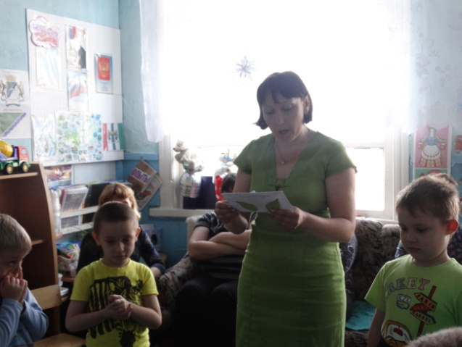
Ребята, к нам сегодня пришли гости, давайте поприветствуем их, улыбнемся и подарим им свое хорошее настроение.
- Станем рядышком, по кругу,
Скажем "Здравствуйте! " друг другу.
Нам здороваться ни лень:
Всем "Привет! " и "Добрый день! ";
Если каждый улыбнётся –
Утро доброе начнётся.
– ДОБРОЕ УТРО!
Сообщение целей и задач занятия:
Воспитатель: Ребята, сегодня я пришла в детский сад и на своем рабочем столе нашла письмо, адресованное вам. Давайте его прочитаем! Хотите? Интересно, что в нем написано, и кто его прислал:(воспитатель открывает письмо)
Здравствуйте, ребята!
Приглашаем вас в наш сказочный лес. Сорока рассказала нам, что вы веселые, сообразительные и смелые ребята, умеете хорошо считать, сравнивать и решать задачи. Хотите проверить свои знания? Если вы не боитесь трудностей, то мы ждём вас в нашем лесу в понедельник.
Жители сказочного леса.
Воспитатель: Ну, что, ребята, отправимся в путешествие? Хотите побывать в сказочном лесу?
Дети: Да!
Повторение и закрепление изученного:
Воспитатель: Ребята, а какой у нас сегодня день недели?
Дети: Понедельник!
Воспитатель: Значит, ждут нас сегодня. А какой день недели тогда был вчера?
Дети: Воскресенье.
Воспитатель: А какой будет после среды?
Дети: Четверг.
Воспитатель: Ребята, напомните мне, пожалуйста, какие дни недели бывают еще?
Дети: Понедельник, пятница, суббота, воскресенье.
Воспитатель: Сколько всего дней в неделе?
Дети: Семь!
Воспитатель: Молодцы! Дни недели вы знаете хорошо. Значит, и остальных знаний у вас достаточно. Тогда в путь! Закройте глаза и про себя посчитайте до трёх.
(Звучит аудиозапись "Звуки леса").
Воспитатель: Слышите, как поют птицы и нежно шелестят листья деревьев? Мы с вами очутились в лесу на сказочной полянке. Откройте глаза. На опушке леса с цифрами играют зайчата (на доске прикреплены фигурки зайчат). У каждого зайчика только одна карточка с цифрой. У самого маленького зайчика - цифра 1. Вдруг из чащи леса выскакивает злой серый волк (прикрепляю на доске волка). Зайчата пускаются наутек: сначала самый маленький, затем побольше, а за ними и все остальные по порядку.
Устный счет:
- Посчитайте, сколько зайчат играют на поляне.(9)
- Разложите цифры по порядку, начиная с самого маленького числа.
- 1,2,3,4,5,6,7,8,9.
Каким по счёту будет волк, если мы его посчитаем вместе с зайчатами?
- Десятым.
- А теперь назовите числа в обратном порядке, начиная с наибольшего.
- 10, 9, 8, 7, 6, 5, 4, 3, 2, 1.
- Молодцы!
Зайчата спрятались в норе и стали играть дальше, а волк притаился рядом и стал подслушивать.
- Какое число при счёте идет за числом 3? -спросил один зайчик у остальных зайчат.
Воспитатель: Ребята, давайте проверим себя. Какое число назвали бы вы? Покажите. (4)
(дети показывают карточку с цифрой)
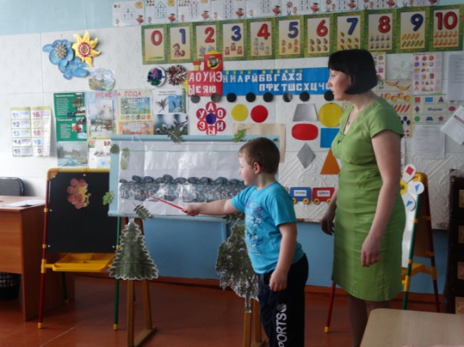
- Какое число меньше 6 на 1? - спросил другой зайчонок.
- Какое число назвали бы вы? Покажите.(5)
- Какое число больше, чем 2 на 1? (3)
- Какое число меньше, чем 9 на 1? (8)
- Какое число стоит между числами 6 и 8?(7)
- Назовите соседей числа 8? (7 и 9)
Воспитатель: Замечательные ответы! Ребята, вы справились с заданием лучше, чем зайчата, они путались в ответах, хотя очень старались.
А тем временем волк всё слышал, и ему очень понравилось, как считали зайчата. Он просунул нос в нору и говорит: "Зайцы, я не буду вас есть, но вы должны взять меня в свою игру".
"Хорошо, но ты должен решить наши задачи. Если правильно, то будешь играть с нами", - ответили зайчата.
Воспитатель: Ребята, давайте поможем волку решить задачи. Давайте вспомним , из чего состоит задача?.Что должно быть обязательно в задаче? (условие задачи и вопрос). Каким арифметическим действием можно решить задачу? Ответ задачи показывайте цифрой . Сейчас внимательно послушайте задачу.
У ежа было 6 яблок , 2 яблока он съел. Сколько яблок осталось у ежа?
-Где здесь условия задачи ?
-А какой вопрос в задаче?
Как можно решить задачу? Каким арифметическим действием решили задачу . Какой ответ у задачи? (4) Полным ответом.

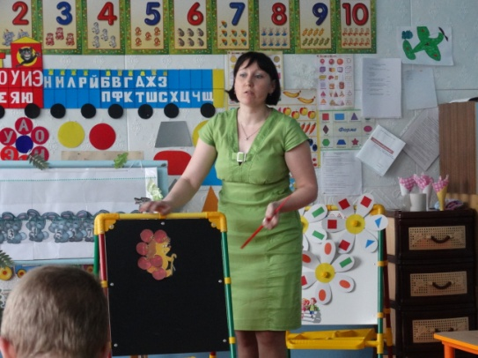
(на доске крупная иллюстрация к сказке"Репка")
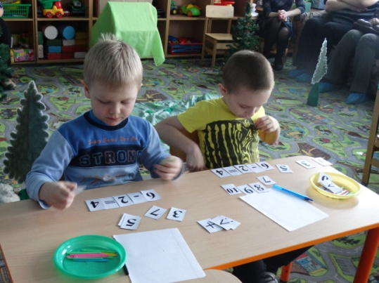
В землю репка села крепко,
Одному не справиться.
А за старым дедом следом
Хвост длиннющий тянется.
Все пришли до одного.
Сколько было их всего? (6)
Воспитатель: Из какой сказки эти герои?
Дети: Из русской народной сказки"Репка"
- Какой по счету стоит бабка? (вторая)
- А дед? (первый)
- Кто стоит третьим? (внучка)
- Кто стоит между внучкой и кошкой? (Жучка)
А кто стоит последним? (мышка)
Воспитатель: Ребята, чему учит эта сказка?
Дети: Дружбе, тому, что нужно помогать друг другу и т.д. (ответы детей)
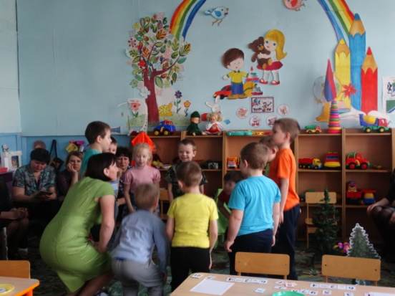
Воспитатель: Ну, молодцы, ребята, помогли волку решить задачи, а значит, подружили его с зайчатами. Пусть они считают теперь вместе. А сейчас я приглашаю всех отдохнуть.
Физминутка:
Как у наших у зверят (хлопки в ладоши)
Лапки весело стучат:
Топ, топ, топ. Топ, топ, топ.
А потом в присядочку.
Пляшут звери рядышком(прыжки на месте)
А как пустятся бежать(бег на месте)
Никому их не догнать.
А мы путешествуем дальше (воспитатель загадывает загадку).
Кто по елкам ловко скачет
И взлетает на дубы?
Кто в дупле орешки прячет,
Сушит на зиму грибы?
Дети: Белка (появляется белка –игрушка)
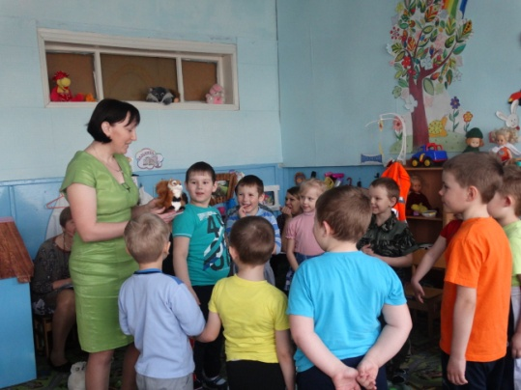
Белка: Здравствуйте, ребята. Очень рада видеть вас в нашем лесу. Я вам приготовила задание - загадку. Справитесь с заданием -узнаете одно из любимых моих лакомств (белка загадывает загадку).
В панамках и беретах
Рассыпаны в лесу.
Земную радость эту
К зиме я припасу.
Дети: Гриб
Белка: Правильно! Ребята, помогите мне, пожалуйста, грибов запасти к зиме.
(Работа в тетради)
Графический диктант.
Белка: Молодцы! Красивые у вас грибы получились, аппетитные. Мне зимой ваши грибочки очень пригодятся! Спасибо! А сейчас я вас приглашаю на грибную поляну отдохнуть.
Белка: Ребята, какие съедобные грибы вы знаете и почему нельзя есть поганки? (ответы детей).
Белка: Молодцы! Все знаете.
Воспитатель: Спасибо, белка, за твои задания, а нам с ребятами нужно путешествовать дальше. У нас мало времени. До свидания!
(дети закрывают глаза, звучит таинственная музыка)
Воспитатель: Ребята, что-то темно становится и похолодало вроде. Страшновато! Я вижу избушку на курьих ножках (дети открывают глаза). Какие волшебные слова надо сказать, чтобы избушка повернулась к нам?
Дети: Избушка, избушка, повернись к лесу задом, а к нам передом! (избушка поворачивается)
Воспитатель: Кто живет в этой избушке? Опишите внешний вид хозяйки и ее характер (ответы детей).
(Появляется Баба яга - воспитатель надевает на руку куклу из кукольного театра).
Баба Яга: Чего пожаловали ко мне?
Дети: Путешествуем.
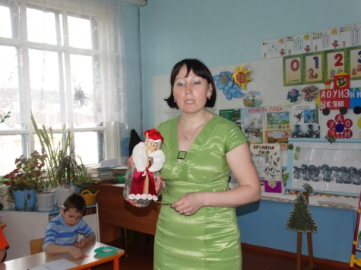
Баба Яга: Давно я вас поджидаю, касатики. Задание вам приготовила. Никто еще с ним не справился и вам не по зубам. Нужно выложить поленницу из дров, но не простую. Справитесь, отпущу вас, а нет, не сдобровать тогда вам.
Логические задания: 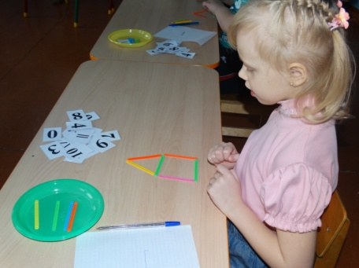
- отсчитайте 6 поленьев (используются счётные палочки) и выложите из них домик.
- переложить 2 полена так, чтобы получился флажок;
- отсчитайте 5 поленьев и выложите 2треугольника;
- отсчитайте 7 поленьев и выложите 2 квадрата.
Баба Яга: Ну, молодцы! Не ожидала, что сообразительные вы такие. Хвалю и отпускаю вас. Счастливого пути!
Воспитатель: Какие вы, ребята, эрудированные! Не подвели друг друга! Продолжаем наше путешествие по сказочному лесу (появляется сова).
Сова: Я, ребята, рада вас видеть. Мудрой меня зовут не зря. Многому я научилась за свой век, на многие вопросы ответы знаю. Попробуйте и вы на мои вопросы ответить. Недавно решила новые сорта цветов вывести на лесных клумбах. Цветы выросли необычные. Состоят они из геометрических фигур (на доску прикрепляются цветы)
- Назовите все геометрические фигуры, которые вы увидели в этих цветах.
- Сколько треугольников, какого они цвета? (дети кладут на стол карточку с цифрой 8)
- Сколько кругов, какого они цвета? (дети кладут карточку с цифрой 5)
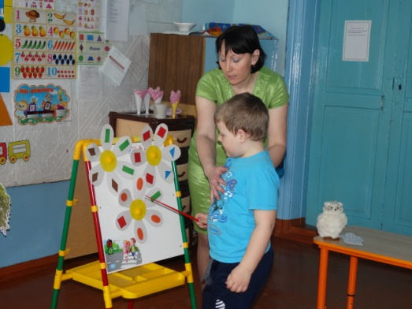
- Сравните количество фигур (дети между цифрами кладут нужный знак сравнения , 8 > 5 или 5< 8)
- Сколько квадратов, какого они цвета? (цифра 4)
- Сколько овалов, какого они цвета? (цифра 7)
- Сравните. (4 < 7 или 7 > 4)
- Сколько ромбов, какого они цвета? (3)
- Сколько прямоугольников, какого они цвета? (3)
- Сравните. (3=3)
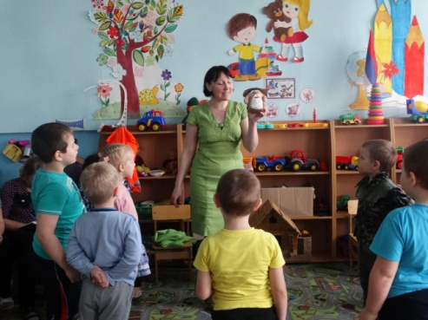
Сова: Молодцы! Много знаете, отлично справились с заданием.
Появляется старичок-Лесовичок.
Лесовичок: Приветствую вас гости дорогие. Всю дорогу за вами наблюдал и доволен остался. Ни одного жучка не обидели, ни одного цветка не сорвали, ни одну ветку не обломили. Хочу подарок вам сделать. Возьмите себе на память любой весенний цветок. Он вам своей необычной красотой настроение поднимать будет и о путешествии в наш лес напоминать. (Дети берут весенние цветы и благодарят Лесовичка).
Воспитатель: Ребята, поздно уже, пора в детский сад возвращаться. Закройте глаза и посчитайте до трех.
Итог занятия:
- Понравилось вам путешествие в сказочный лес, чем?
- С какими сказочными героями и животными встретились?
- Какие задания понравились, какие вызвали затруднения?

